***Confabulación en los modelos de lenguaje***

***Leandro Bravo***

***Julio 19, 2024***

1. **Utilizando cualquier modelo de lenguaje de gran tamaño LLM. Encuentre 3 ejemplos en donde el modelo de lenguaje dé una respuesta incorrecta.**
   1. **Use el modelo de lenguaje de su preferencia (i.e. ChatGPT, Claude, Gemini, etc), determine la versión que utiliza y el modo de uso.**

*CHATGPT:*

* ***Modelo de lenguaje:*** CHATGPT es un modelo de lenguaje basado en la arquitectura GPT (Generative Pre-trained Transformer).
* ***Versión:*** La versión actual es GPT-4. La gratuita es GPT-3.5 y por tiempo limitado diario es GPT-4o.
* ***Modo de uso:*** Puedes interactuar con CHATGPT a través de texto, proporcionando preguntas o solicitudes, y él generará respuestas coherentes y contextuales.

*COPILOT:*

* ***Modelo de lenguaje:*** Copilot también se basa en la arquitectura GPT, pero está diseñado específicamente para ayudar en la programación y tareas relacionadas con el código.
* ***Versión:*** La versión actual es GPT-4 (actualmente con limitaciones).
* ***Modo de uso:*** Copilot se integra con entornos de desarrollo como Visual Studio Code y proporciona sugerencias de código, autocompletado y documentación.
  1. **Escriba 3 prompts que den una respuesta incorrecta, describa dónde se encuentra el error.**
* ¿Cuál fue la última misión China que se fue a la luna?

La respuesta generada por ambas IA es la *Chang’e-5.* Mientras que la respuesta correcta es la *Chang’e-6.*

* ¿Cuál es el metal más caro del mundo?

La respuesta generada por ChatGPT es el *rutenio*, respuesta que es errónea, ya que el metal más caro es el *rodio* respuesta que fue acertada por Copilot.

Actualmente el precio del rodio es de casi 352 euros, mientras que el precio del rutenio es de 14.47 euros.

* Una partícula se desplaza a lo largo del eje x horizontal con una velocidad Vx=3t2-6t m/s donde t es el tiempo y está en s. Si inicialmente se encuentra en el origen, determine de O a 3.5s, la distancia recorrida, la velocidad media y la rapidez media de la partícula.

La respuesta correcta es:

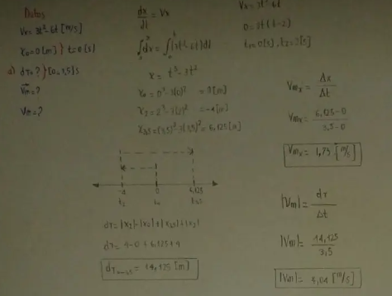

Mientras que la IA da respuestas erróneas por no considerar todos las condiciones del problema, que surgen al resolverlo. *Copilot*, no realiza bien los cálculos, mientras que *ChatGPT* los hace mejor pero no razona las condiciones que surgen al resolver.

* 1. **Los prompts pueden ser de cualquier tipo (preguntas de cultura general, matemáticos, de razonamiento, etc) siempre y cuando solo haya una única respuesta coherente. Realice capturas de pantalla para cada uno de los 3 ejemplos.**

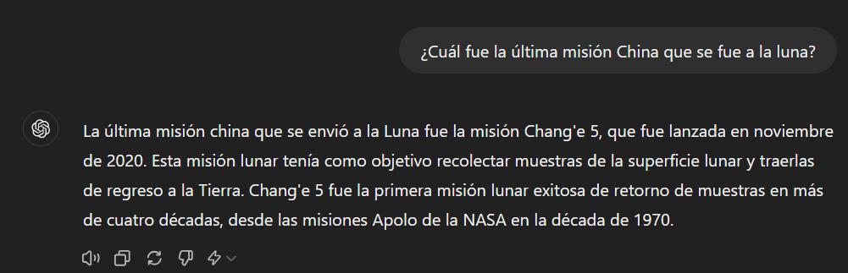

***Bibliografía***

[1] “ChatGPT”, Chatgpt.com. [En línea]. Disponible en: <http://chatgpt.com>.

[2] “Copilot”, Bing. [En línea]. Disponible en: <https://www.bing.com/chat>.